ОТЧЕТ
по итогам работы Третьей Международной научно-практической конференции
«МЕЖВЕДОМСТВЕННЫЙ ПОДХОД К СОПРОВОЖДЕНИЮ ЛИЧНОСТИ, ОКАЗАВШЕЙСЯ В ТРУДНОЙ ЖИЗНЕННОЙ СИТУАЦИИ: ТЕОРИЯ И ЛУЧШИЕ ПРАКТИКИ»
28 октября 2022 г., г. Иркутск


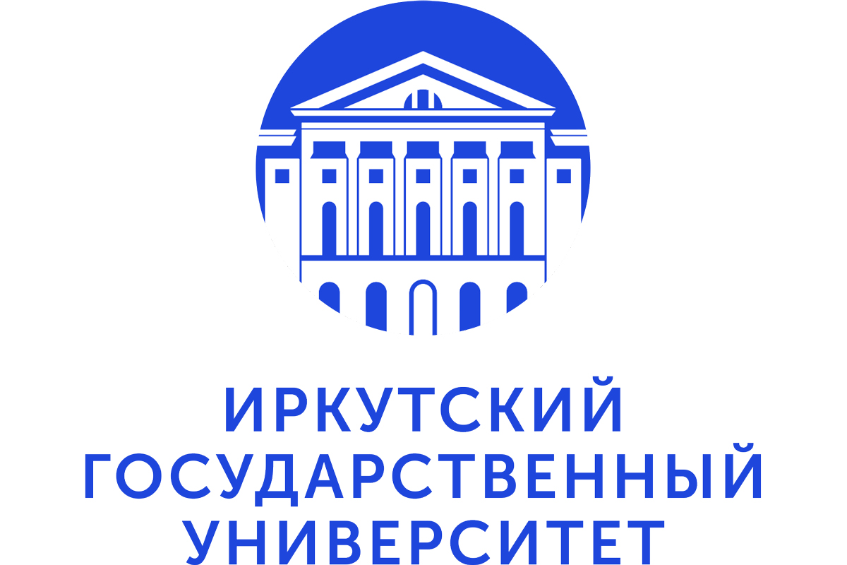


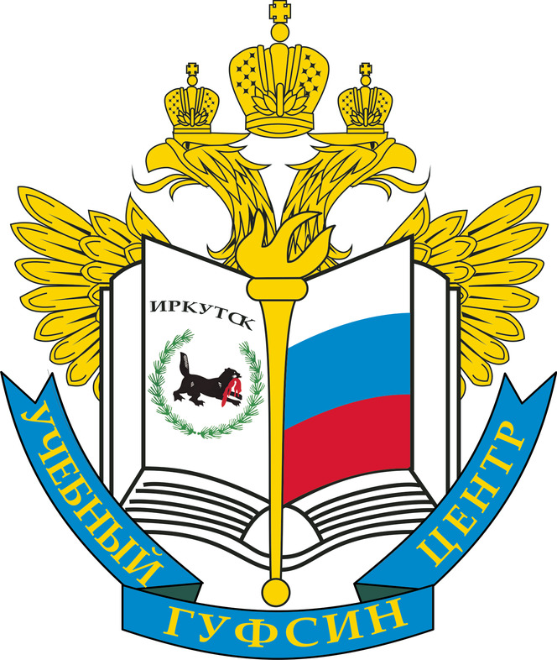



28 октября 2022 г в Педагогическом институте ИГУ состоялась Третья Международная научно-практическая конференция «Межведомственный подход к сопровождению личности, оказавшейся в трудной жизненной ситуации: теория и лучшие практики». Её организатором выступила кафедра социальной педагогики и психологии.
Социальными партнерами конференции стали:
-Управление Губернатора Иркутской области и Правительства Иркутской области по связям с общественностью и национальным отношениям;
- Министерство образования Иркутской области;
- Министерство социального развития, опеки и попечительства Иркутской области;
- Уполномоченный по правам ребенка в Иркутской области;
- Государственное казенное учреждение Иркутской области «Центр психолого-педагогической, медицинской и социальной помощи, профилактики, реабилитации и коррекции»;
- Федеральное казённое учреждение дополнительного профессионального образования «Межрегиональный учебный центр Главного управления Федеральной службы исполнения наказаний по Иркутской области».
Основной целью конференции было осмысление и обсуждение современного состояния, опыта и перспектив дальнейшего развития теории и практики профессиональной деятельности специалистов на основе межведомственного взаимодействия в контексте сопровождения личности, оказавшейся в трудной жизненной ситуации.
Задачи конференции:
- представление и осмысление исторического опыта в области межведомственного взаимодействия с целью сопровождения личности, оказавшейся в трудной жизненной ситуации;
- обсуждение методологических проблем межведомственного взаимодействия специалистов в области социальной сферы, образования, культуры, юриспруденции, политики, управления и др. с целью оказания помощи и поддержки личности и семье в трудной жизненной ситуации;
- презентация лучших современных социальных, социально-педагогических и социально-психологических практик межведомственного взаимодействия;
- представление практического опыта социально-педагогической, социально-психологической и социальной работы с различными категориями населения, нуждающимися в сопровождении и поддержке;
- обсуждение актуальных проблем, исторического опыта, перспектив и инноваций в подготовке специалиста, готового к организации межведомственного взаимодействия с целью организации помощи личности, оказавшейся в трудной жизненной ситуации;
- определение направлений и содержания взаимодействия специалистов различных ведомств и общественности в обеспечении помощи личности, оказавшейся в трудной жизненной ситуации.

Проблематика обсуждаемых выступлений участников конференции включала следующие вопросы:
- Исторический опыт в области социально-педагогической деятельности и социальной работы.
- Концептуальные основы организации межведомственного взаимодействия в области социально-педагогической деятельности и социальной работы с личностью, оказавшейся в трудной жизненной ситуации.
- Социально-педагогические и социально-психологические подходы к организации межведомственного взаимодействия в работе с детьми, оказавшимися в трудной жизненной ситуации.
- Методы и технологии комплексного сопровождения молодежи «группы риска» на межведомственной основе.
- Межведомственное взаимодействие специалистов в профилактике и коррекции социально-негативных явлений в обществе.
- Взаимодействие специалистов в области социальной работы, сферы образования, медицины, правоохранительных органов, направленное на активизацию потенциала семей с детьми, поддержку их ресурсов и создание условий по организации вывода из трудной жизненной ситуации.
- Актуальные проблемы профессиональной подготовки специалистов, готовых к организации межведомственного взаимодействия в области социальной работы, сферы образования, культуры, политики, бизнеса и управления в целях поддержки социально уязвимых категорий населения.
- Лучшие практики волонтерства в сопровождении личности, оказавшейся в трудной жизненной ситуации.
- Межведомственный подход к организации социально-педагогического сопровождения взрослого человека в контексте непрерывного образования.
Достаточно широка география представителей разных регионов России и Зарубежья. В конференции участвовали специалисты из 25 городов России, 15 городов Иркутской области и трех стран (Казахстан, Китай, Туркмения).
Среди участников конференции – представители учреждений Министерства социального развития, опеки и попечительства Иркутской области, Министерства образования Иркутской области, Уполномоченного по правам ребенка в Иркутской области, Министерства по молодежной политике Иркутской области, Главного Управления Федеральной службы исполнения наказаний по Иркутской области, образовательных учреждений высшего образования Минобрнауки РФ, учреждений здравоохранения, культуры и бизнеса Иркутской области.
В работе конференции приняли участие очно, дистанционно и заочно 18 докторов наук, профессоров, 35 кандидатов психологических, педагогических, философских, социологических, филологических, биологических, исторических, юридических наук из разных вузов России и зарубежья. Всего более 200 участников.
Конференция проходила в очно-дистанционном формате. Пленарное заседание состоялось на электронной платформе ZOOM. Всех участников конференции поприветствовали:
Афанасьева Татьяна Витальевна, Уполномоченный по правам ребенка в Иркутской области.
Симакова Мария Сергеевна, начальник Управления опеки и попечительства министерства социального развития, опеки и попечительства Иркутской области.
Никульшеева Валентина Францевна, начальник отдела по работе с образовательными организациями высшего образования и педагогическими кадрами Управления профессионального образования Министерства образования Иркутской области.
С докладами выступили:
Афанасьева Татьяна Витальевна, Уполномоченный по правам ребенка в Иркутской области (г.Иркутск, Россия). Актуальность оказания психологической помощи и поддержки несовершеннолетним в современном мире.
Буртонова Ирина Бабасановна, руководитель Центра воспитания и дополнительного образования ГАУ ДПО РБ «Бурятский республиканский институт образовательной политики», кандидат педагогических наук, доцент (г.Улан-Удэ, Россия). Подготовка педагогических работников в системе дополнительного профессионального образования к деятельности с обучающимися социально уязвимых категорий.
Пенкина Сона Азизагаевна, докторант кафедры педагогики факультета образования Каспийского университета технологий и инжиниринга имени Ш. Есенова (г.Актау, Республика Казахстан). Развитие профессиональных компетенций педагога в условиях полиязычия.
Пашкевич Ольга Иосифовна, доцент кафедры технических направлений подготовки Якутского института водного транспорта - филиала ФГБОУ ВО «Сибирский государственный университет водного транспорта», кандидат филологических наук, доцент (г.Якутск, Россия). Сохранение и развитие языкового многообразия народов Якутии как условие межнационального диалога.
Федосова Ирина Валерьяновна, заместитель директора Педагогического института ФГБОУ ВО «Иркутский государственный университет», зав. кафедрой социальной педагогики и психологии, кандидат педагогических наук, доцент. Социальное партнерство как фактор устойчивого развития кафедры в изменяющейся социокультурной реальности.
Интерактивные площадки работали в учебных корпусах Педагогического института ИГУ и на базе МБОУ г. Иркутска «Средняя общеобразовательная школа № 23». Они были разнообразными по форме и представляли собой круглые столы, мастер-классы, тренинги и др. формы.
Всего в очном формате было проведено: 4 круглых стола; 21 мастер-класс; 2 тренинга. Кроме того, было представлено 5 стендовых докладов.
Например, круглый стол «Межведомственный подход к организации социально-педагогического сопровождения взрослого человека в контексте непрерывного образования» стал своеобразным обменом опытом разных форм непрерывного образования взрослого человека. Так, Екатерина Андреевна Арестова, заместитель начальника управления – начальник отдела по связям с общественностью Управления реализации общественных инициатив аппарата Администрации города Иркутска, рассказала в своём докладе «Проекты администрации города Иркутска, направленные на активное долголетие граждан» о социальных проектах, которые осуществляются и поддерживаются управлением для помощи средствами неформального образования взрослого населения, нуждающегося в специальном социально-педагогическом сопровождении.
Нина Феогеновна Ващенко, директор Карымской средней общеобразовательной школы, расположенной в Куйтунском районе, при которой действует ВНШ, Алёна Юрьевна Кондратьева, школьный педагог, куратор ВНШ средней школы №16 г. Усолья-Сибирского, Альбина Федоровна Балдаева, руководитель ВНШ Слюдянского района, поделились многолетним опытом этих образовательных учреждений по организации общественно-образовательной деятельности со взрослым населением, благодаря которой в их родных городах и посёлке совершается немало общественно полезных дел, улучшая социальное самочувствие слушателей ВНШ, помогая выстраивать в целом позитивные отношения между разными поколениями людей, включёнными в совместную социальную деятельность.
Елена Георгиевна Сурнина, член актива, модератор сайта Высшей народной школы Педагогического института ФГБОУ ВО «Иркутский государственный университет» рассказала о роли социальной активности и личной инициативы слушателей в образовательном пространстве Высшей народной школы ПИ ИГУ.
Круглый стол «Актуальные вопросы психологического обеспечения деятельности силовых структур» объединил психологов, преподавателей - представителей Главного управления Федеральной службы исполнения наказаний по Иркутской области. Были рассмотрены вопросы использования краткосрочных психотерапевтических технологий при подготовке слушателей к практическим стрельбам в ФКУ ДПО МУЦ ГУФСИН России по Иркутской области (Светлана Романовна Михайлова, преподаватель цикла общеправовых и социальных дисциплин ФКУ ДПО «Межрегиональный учебный центр Главного управления Федеральной службы исполнения наказаний по Иркутской области»; Михаил Александрович Шевляков, начальник цикла общеправовых и социальных дисциплин ФКУ ДПО «Межрегиональный учебный центр Главного управления Федеральной службы исполнения наказаний по Иркутской области»); актуальные методы, используемые в работе с осужденными, проходящими ресоциализацию (Наталья Анатольевна Козлова, психолог ФКУ Исправительная колония-3, старший лейтенант внутренней службы); вопросы психологического сопровождения осужденных с применением отсрочки отбывания наказания и их несовершеннолетних детей посредством применения групповой арт-терапии и элементов театрального искусства (Анна Сергеевна Вторушина, старший психолог Отдела психологического обеспечения ФКУ УИИ ГУФСИН России по Иркутской области, майор внутренней службы); Особенности обучения взрослых людей на примере ФКУ ДПО МУЦ ГУФСИН России по Иркутской области (Алена Борисовна Ишутина, преподаватель-методист группы по использованию и внедрению технических средств обучения ФКУ ДПО «Межрегиональный учебный центр Главного управления Федеральной службы исполнения наказаний по Иркутской области», майор внутренней службы) др.
Круглый стол «Межведомственное взаимодействие специалистов в профилактике и коррекции социально-негативных явлений в обществе» объединил специалистов организаций разных ступеней непрерывного образования (от дошкольной образовательной организации до вуза), социальных учреждений разных типов и специфики деятельности (специальная (коррекционная) школа, детский дом-интернат, центр помощи детям и др.), а также представителей общественных организаций. Все они представили опыт межведомственного взаимодействия с целью сопровождения личности, оказавшейся в трудной жизненной ситуации. Были заслушаны доклады Галины Витальевны Зарбаевой, социального педагога МБОУ г. Иркутска «Средняя общеобразовательная школа № 80»; Михаила Игоревича Червиченко, председателя Совета Ассоциации общественных объединений Иркутской области «Байкальская школа психологического здоровья»; Галины Сергеевны Грефенштейн, педагога-психолога ОГБУ СО Иркутский детский дом-интернат №2; Елены Николаевны Антоновой, методиста ГБПОУ Иркутской области «Ангарский техникум рекламы и промышленных технологий» и др.
Большой общественный резонанс вызвало проведение кластера «Социальное партнерство как условие сопровождения профильных психолого-педагогических классов в системе «школа – вуз» на базе МБОУ Средняя общеобразовательная школа № 23 г. Иркутска, в рамках которого проведены: круглый стол «Теоретико-методологические и методические вопросы сетевого взаимодействия школы и вуза» (выступило 8 спикеров), марафон педагогических идей (10 мастер-классов от педагогов, работающих в профильных психолого-педагогических классах Иркутской области), интерактивная площадка «Инновационные средства вдохновения и обучения», включившая проведение 5 мастер-классов от специалистов высочайшего уровня.
Площадки кластера позволили представить и обобщить участникам конференции опыт организации и работы профильных психолого-педагогических классов в образовательных организациях Иркутской области. Представители образовательных организаций городов региона (Байкальск, Ангарск, Слюдянка, Шелехов, Иркутск и др.) презентовали специфику организации учебной и воспитательной работы в психолого – педагогических классах; показали перспективы развития социального проекта «Психолого-педагогический класс» в системе «школа-вуз»; раскрыли использование школьных проектов для развития интереса старшеклассников к педагогической профессии; пояснили условия для проведения педагогической практики при реализации проекта «Психолого-педагогический класс»; осветили систему профориентационной работы Центра образования «Точка роста» через систему сетевого партнерства; представили специфику межведомственного взаимодействия по вопросам сопровождения профессионального выбора старшеклассников и многое другое.
По всем обсуждаемым вопросам состоялся живой, открытый и непринужденный разговор о состоянии детства в Иркутской области, о возможностях помощи и поддержки со стороны государства социально незащищенных семей, об основных проблемах детей и родителей в условиях постпандемии, о потенциале профессионалов (социальных педагогов и психологов) в организации жизнедеятельности школьников в образовательных организациях и предупреждении факторов риска в школьной среде и др. Было задано много вопросов известным специалистам, прозвучали комментарии, пожелания и рекомендации детскому омбудсмену, представителям органов власти разного уровня, связанные с высоким процентом суицидов среди подростков, распространенностью детского буллинга, малочисленным составом психологов в школах региона и др.
По итогам работы конференции будет издан сборник материалов конференции: Межведомственный подход к сопровождению личности, оказавшейся в трудной жизненной ситуации: теория и лучшие практики: материалы Третьей Международной научно-практической конференции (г.Иркутск, 28 октября 2022 г.). – Иркутск: Изд-во ИГУ, 2022, который в ближайшее время будет размещен в электронной библиотеке e-library и зарегистрирован в наукометрической базе РИНЦ. Зарубежные участники конференции представили результаты своих исследований для публикации в сборнике на английском языке.
По результатам работы конференции участниками были приняты резолюции и рекомендации по активизации и эффективности практической, методологической и методической деятельности государственных, ведомственных и общественных организаций, которые занимаются вопросами сопровождения личности как эффективной формы социально-педагогической поддержки людей, оказавшихся в трудной жизненной ситуации; всем участникам были вручены именные сертификаты, благодарственные письма.
Участники конференции оставили многочисленные позитивные отзывы о работе конференции и её результатах, вот некоторые из них:
«Круглый стол «Теоретико-методологические и методические вопросы сетевого взаимодействия школы и вуза» явился местом встречи единомышленников. Спасибо организаторам за возможность представить свой опыт и познакомиться с практикой сопровождения профессионального самоопределения старшеклассников в нашей стране. Высокий уровень научного осмысления современной практики образования позволил нам посмотреть на проблемы отдельных детей и их родителей с другой стороны» - Золотова Наталия Владимировна, руководитель Центра образования цифрового и гуманитарного профилей «Точка роста» на базе муниципального бюджетного общеобразовательного учреждения «Средняя общеобразовательная школа № 10» г. Байкальска.
«Уважаемые коллеги, мы благодарны вам за предоставленную возможность участия в работе круглого стола, проводимого в рамках научной конференции, за доброжелательный прием в стенах пединститута, а также за возможность поделиться знаниями и практическими наработками! С надеждой на дальнейшее развитие и укрепление сотрудничества!» - Михайлова Светлана Романовна, преподаватель цикла общеправовых и социальных дисциплин ФКУ ДПО Межрегиональный учебный центр Главного управления Федеральной службы исполнения наказаний по Иркутской области.
«Это третья конференция такого охвата, и я очень рада, что она позволила каждому найти свой удобный формат научного взаимодействия. Данная конференция — это всегда место встречи ученых и практиков, всегда дискуссии и поиски новых решений. Благодарю всех участников за диалог, а особенно организаторов за предоставленные возможности!» - Зарбаева Галина Витальевна, социальный педагог муниципального бюджетного общеобразовательного учреждения г. Иркутска «Средняя общеобразовательная школа № 80».
«Очень приятно снова оказаться в стенах Педагогического института, где работают специалисты высочайшего уровня, профессионалы своего дела. Люблю общаться, встречаться, обсуждать разные вопросы, всегда получаю удовлетворение, много новых идей для работы, вижу перспективы нашего дальнейшего сотрудничества» - Буртонова Ирина Бабасановна, руководитель Центра воспитания и дополнительного образования ГАУ ДПО РБ «Бурятский республиканский институт образовательной политики», кандидат педагогических наук, доцент (г. Улан-Удэ).
«На конференциях студент, прежде всего, позиционирует себя как исследователь, получая удовольствие от собственных исследовательских усилий и учебного процесса. Так ты можешь почерпнуть безграничное количество новой, полезной информации, стать более эрудированным, более осведомленным в своем и близлежащих вопросах, а соответственно и более востребованным специалистом в будущем» - магистранты 1 курса программы «Социальная педагогика».
«Очень благодарны организаторам конференции за теплый прием, возможность получить не только научные знания, но и навыки публичного выступления, общения с учеными и практиками в разных областях, компетенции по организации подобных мероприятий» - студенты Лесосибирского педагогического института – филиала Сибирского Федерального университета (г. Лесосибирск, Красноярский край).

